Khái quát về hệ thống:

Hệ thống gồm 3 phần: - Front End được viết bằng HTML, CSS. Bao gồm 2 phần Client và Admin

Back End: Spring REST API - Cơ sở dữ liệu: MYSQL

Các chức năng của hệ thống:

Phía người dùng:

* Đăng nhập, đăng ký.
* Bình luận, đánh giá, tìm kiếm, đọc chuyện.
* Thay đổi thông tin bản thân

Phía Admin:

* Quản lý cơ sở dữ liệu.
* Sửa, xóa thông tin người dùng.
* Thêm, sửa, xóa thông tin thể loại chuyện.
* Tìm kiếm, đăng nhập.

Thiết kế các chức năng:

* Các thông tin cần quản lý:
* User: username, password, displayName, email, notification, avatar
* Thể loại truyện : name, meattile
* Tên truyện :name, link, images, author, information, countview, countAppoin, userPost, price,
* Chương : chapterNum, serial,name, countView, content, wordCount, userPost,price,
* Comment: userPost, content
* User_follow: userID, storyID
* User_rating: userID, storyID, rating
* User_role: userID, roleID

Cơ sở dữ liệu

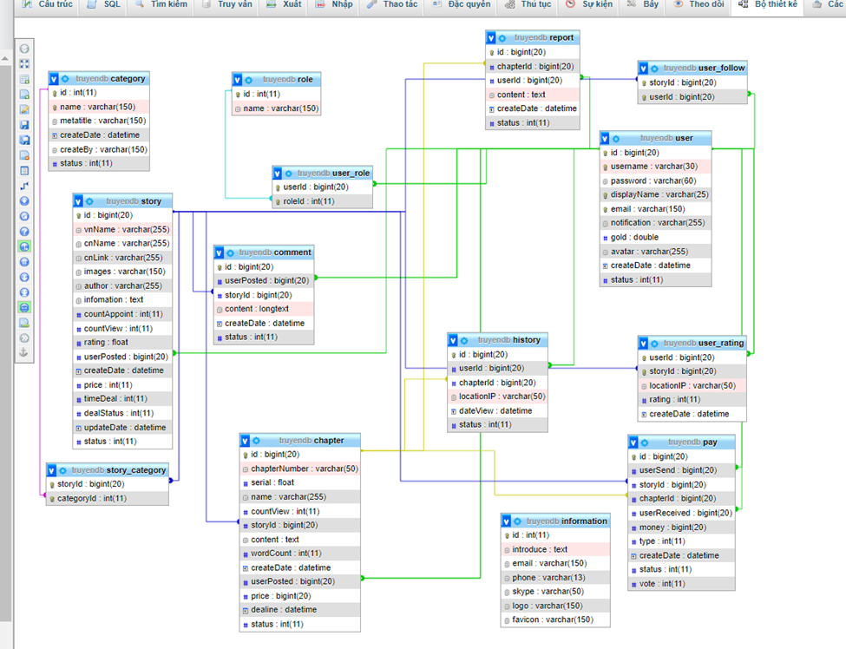

Chức năng và giao diện :

Phía user:

Giao diện trang chủ người dừng gồm các truyện mới ra, nổi bật. Danh sách các truyện VIP, đọc nhiều trong tuần

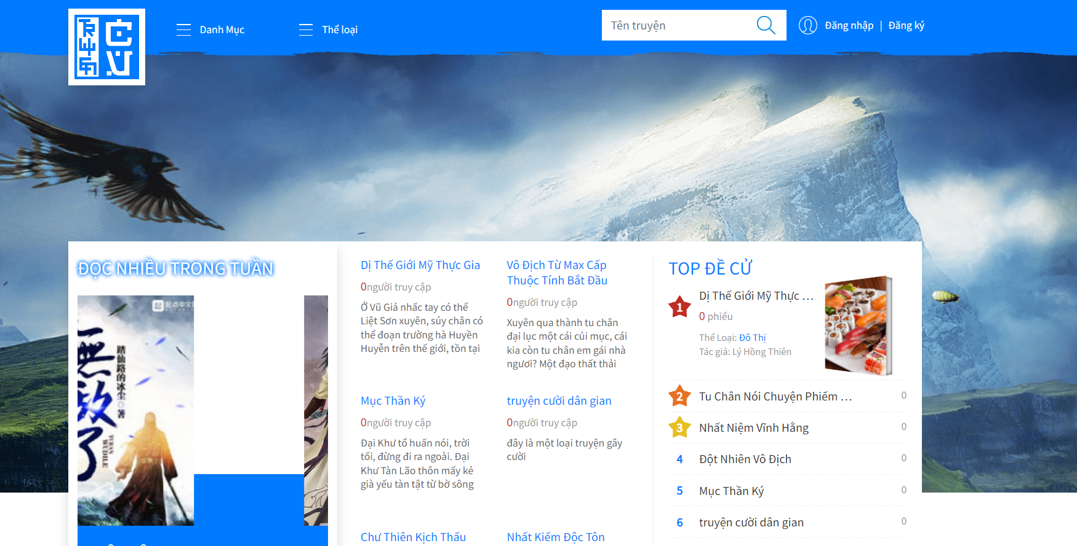

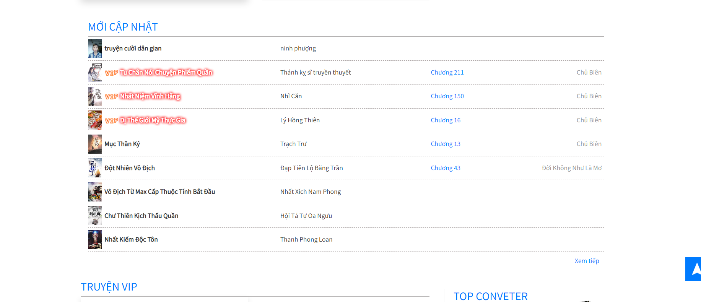

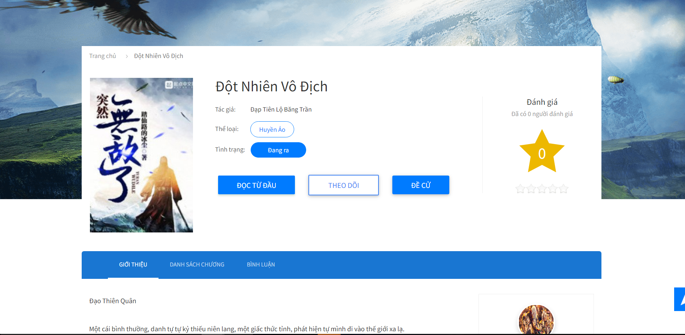

Chức năng đăng nhập , đăng kí

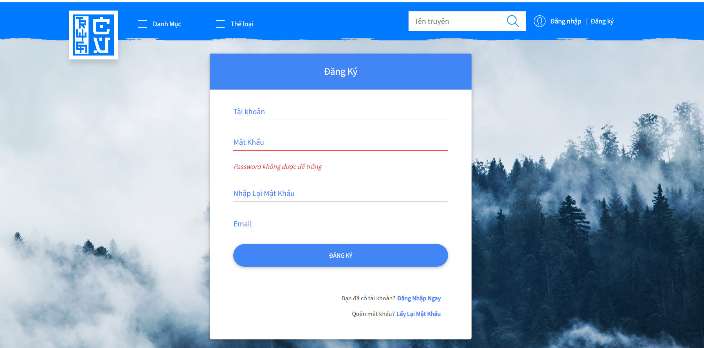

sau khi đăng nhập hoặc đăng kí thành công thì sẽ trang giao diện người dùng

-Chức năng tìm kiếm(tìm kiếm gần đúng)

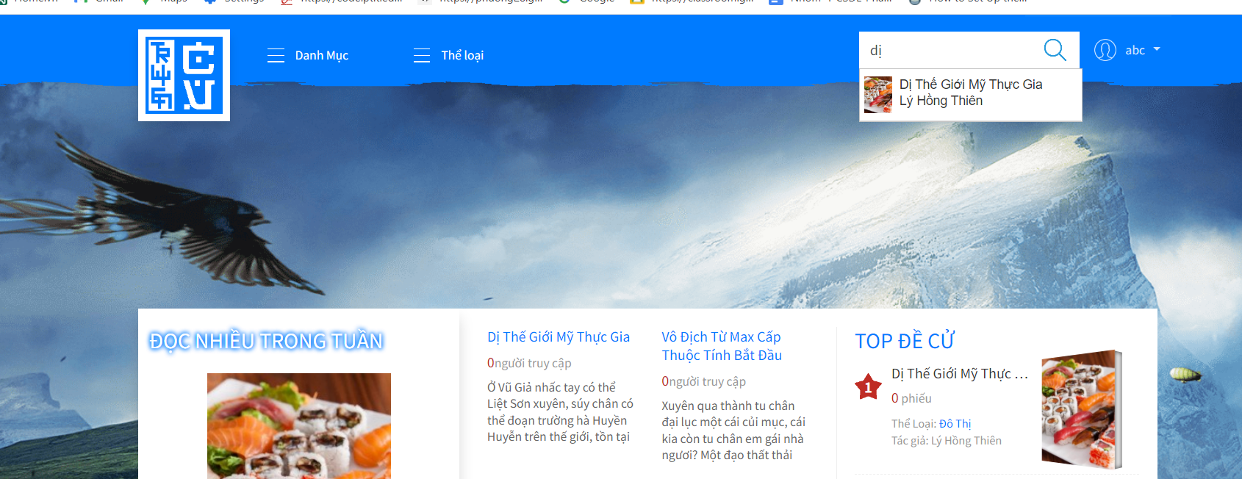

-Chức năng bình luận và đánh giá:

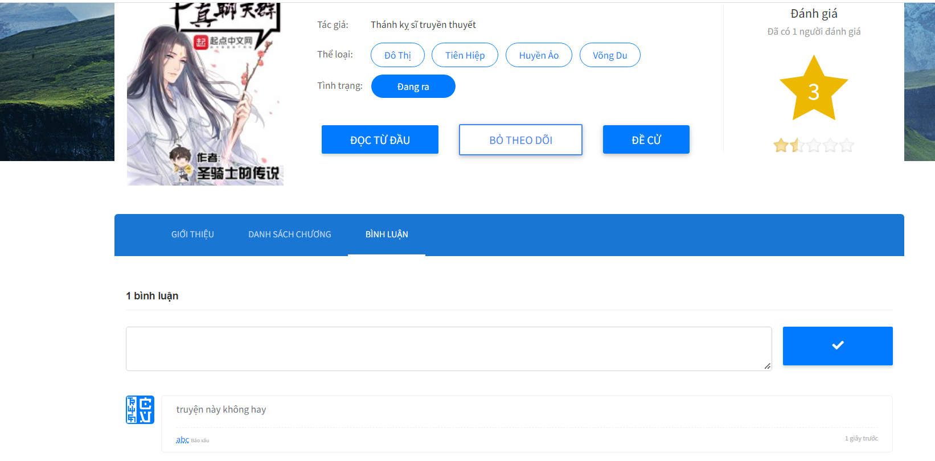

Chức năng đọc truyện :

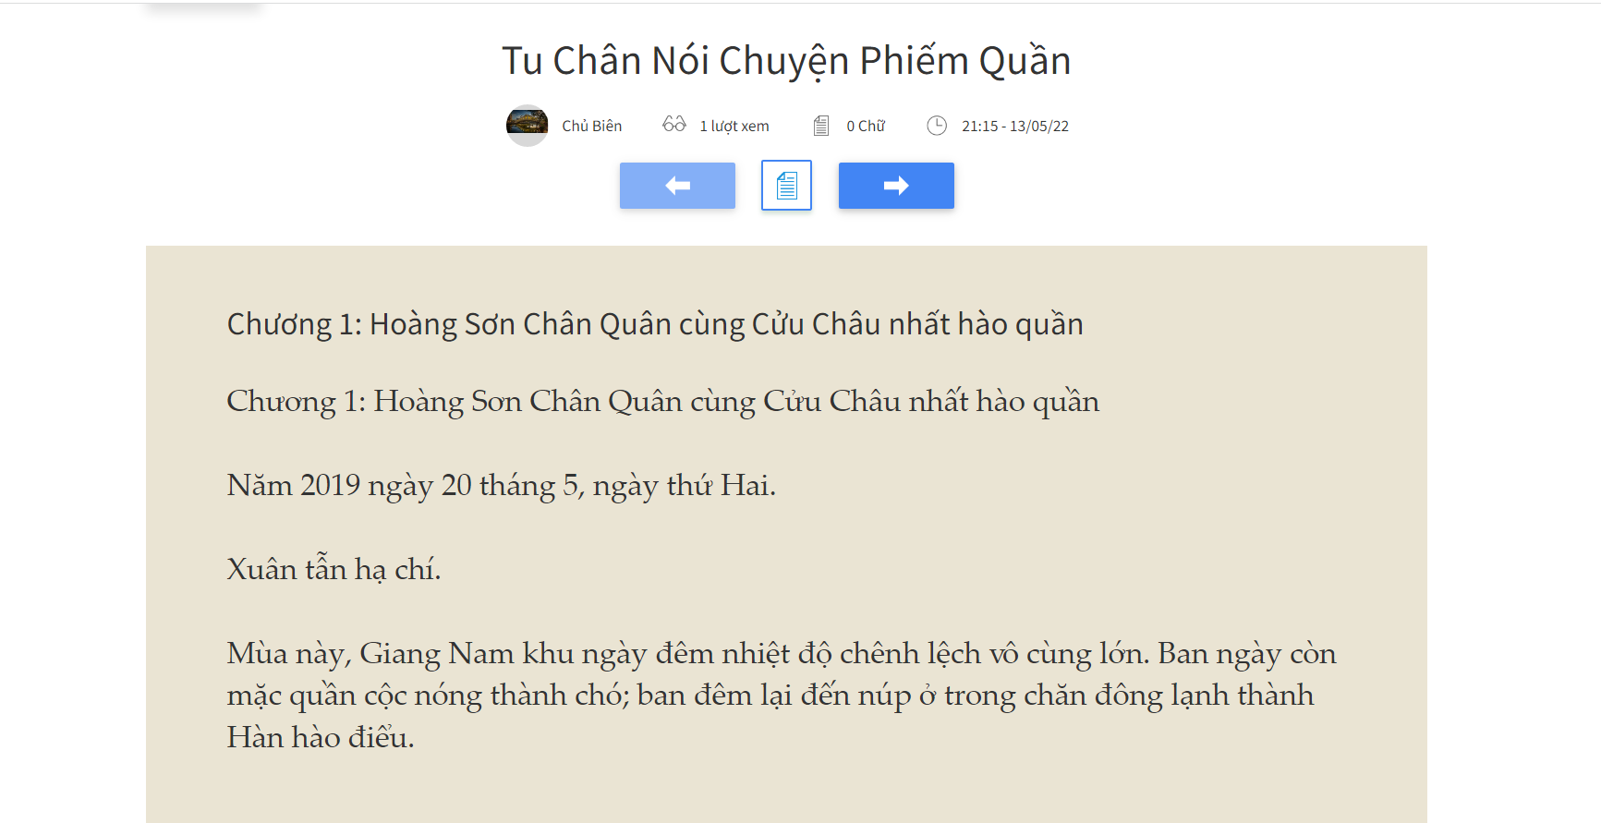

Chức năng xem truyện đang theo dõi:

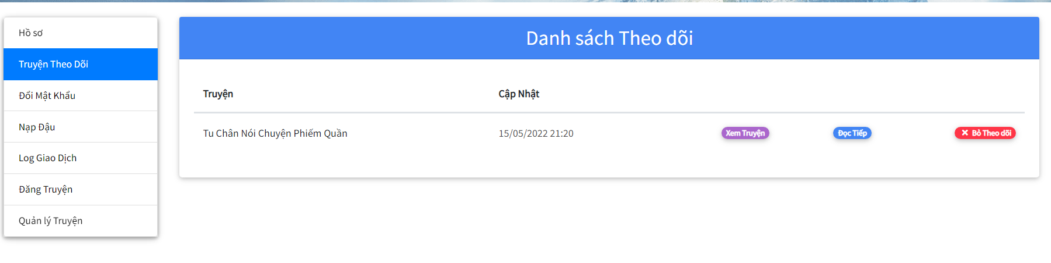

Chức năng cập nhật thông tin bản thân:

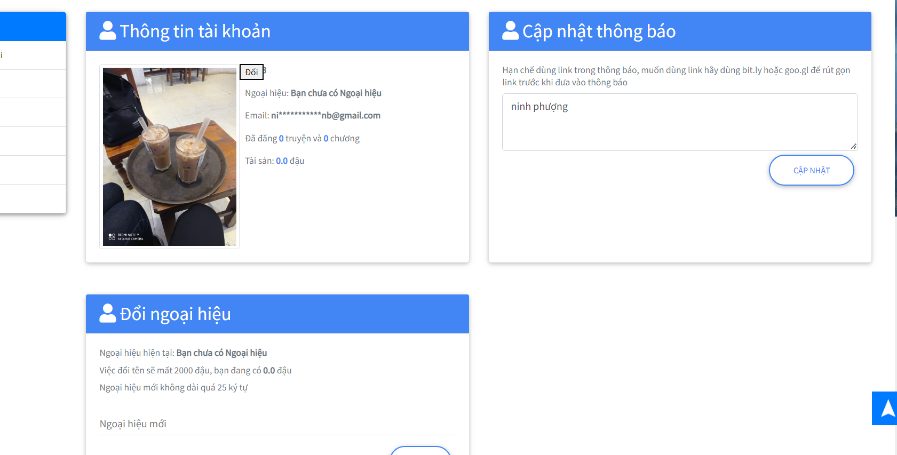

**Về phần Admin :**

**Trang quản lý:**

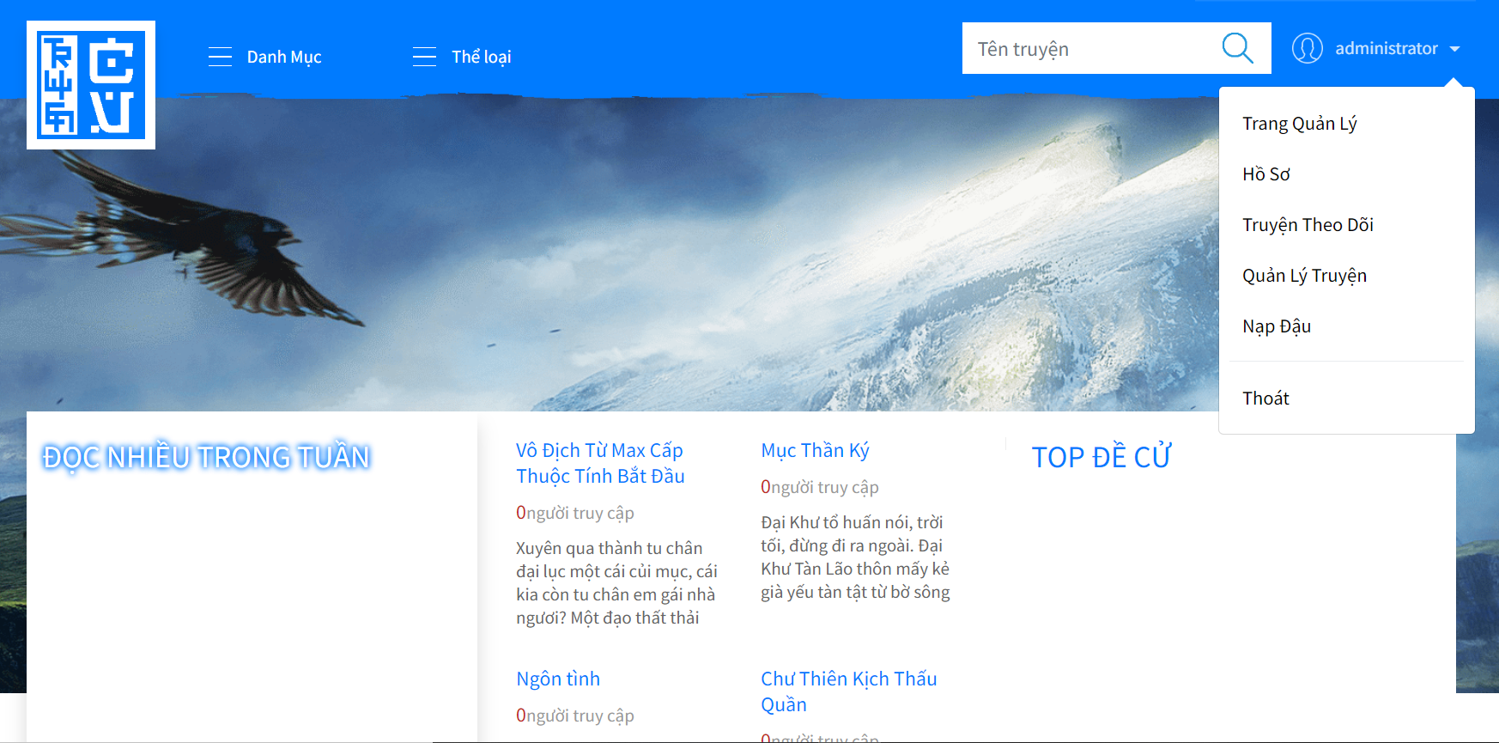

**Thống kê**

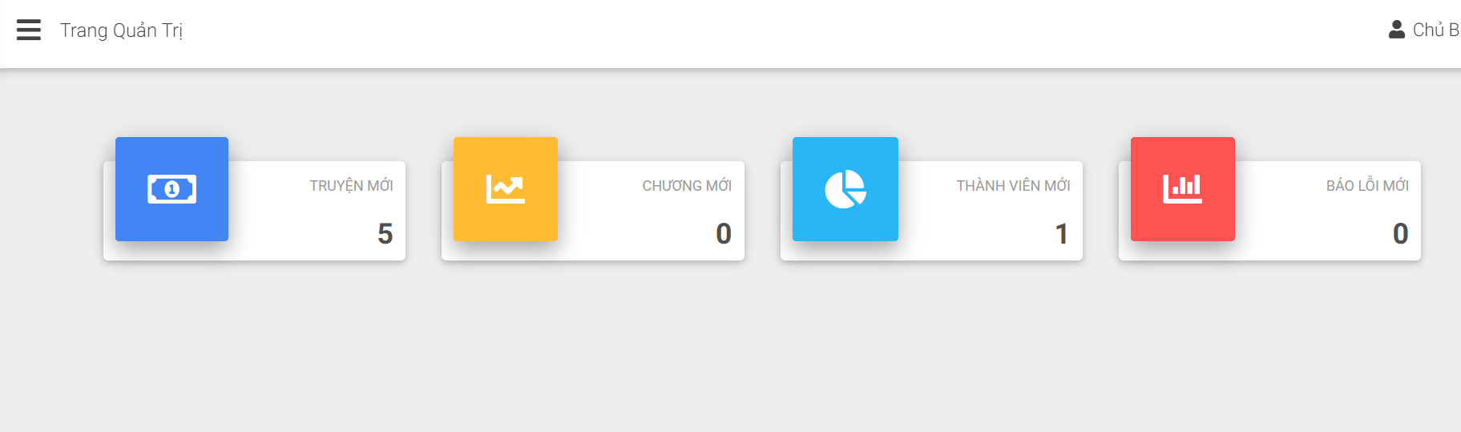

**Quản lý thể loại :**

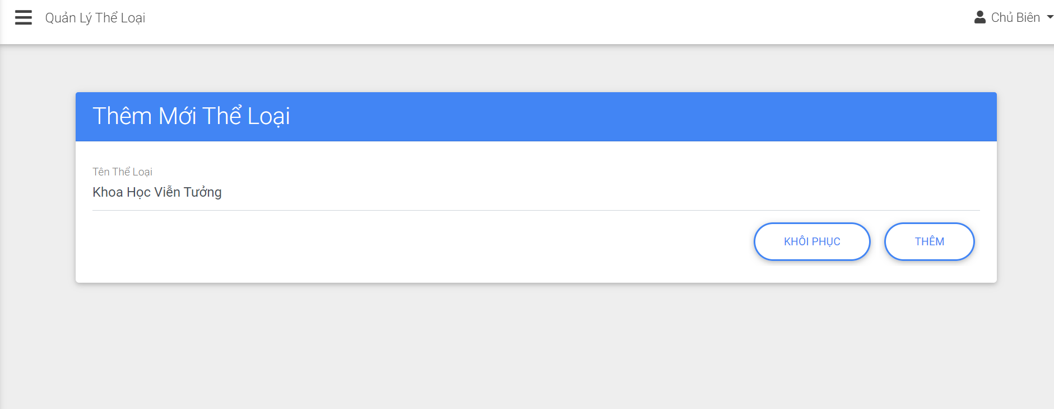

Thêm mới thể loại thành công:

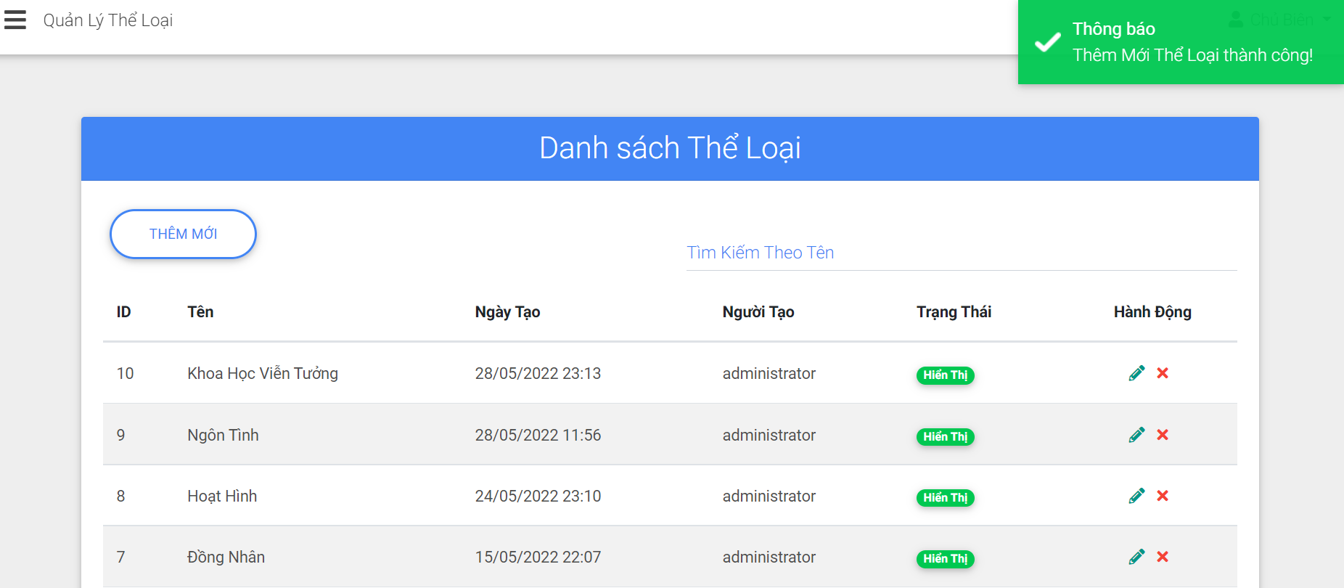

**Quản lý người dùng:**

Gồm chức năng phân quyền cho người dùng, sửa và xóa

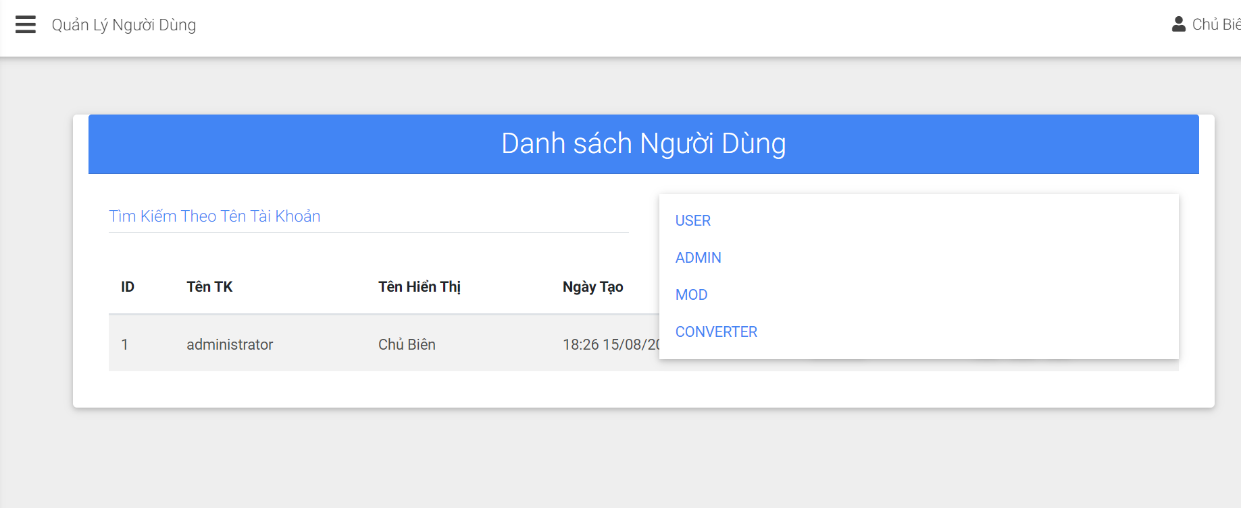

**Quản lý truyện:**

Cập nhật truyện:

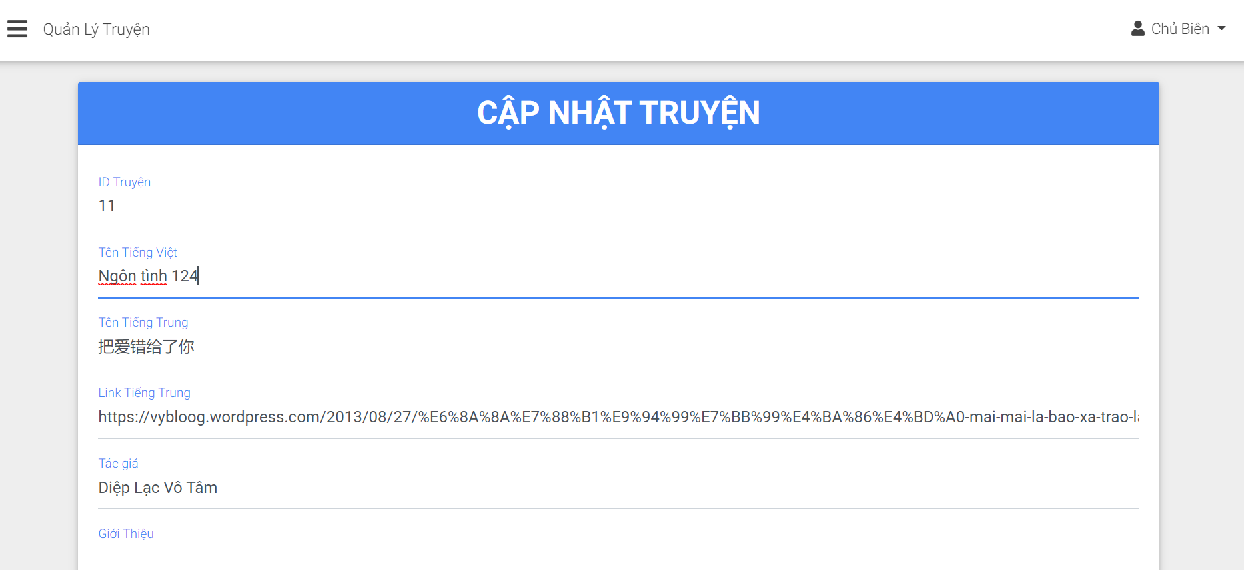

Cập nhật thành công:

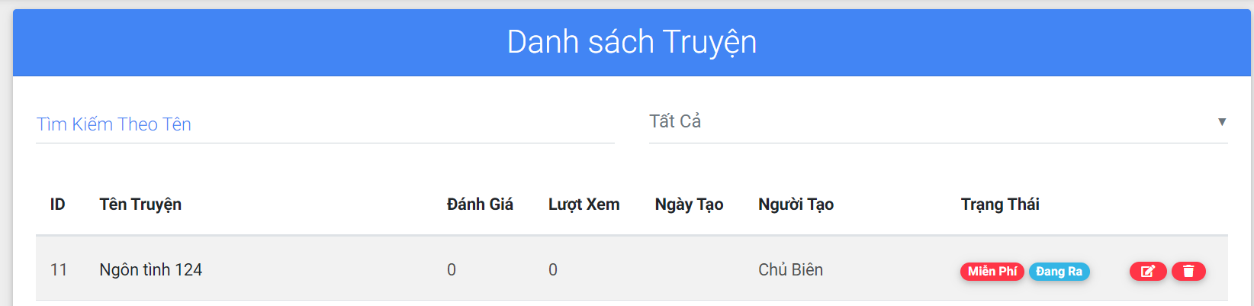

Xóa truyện

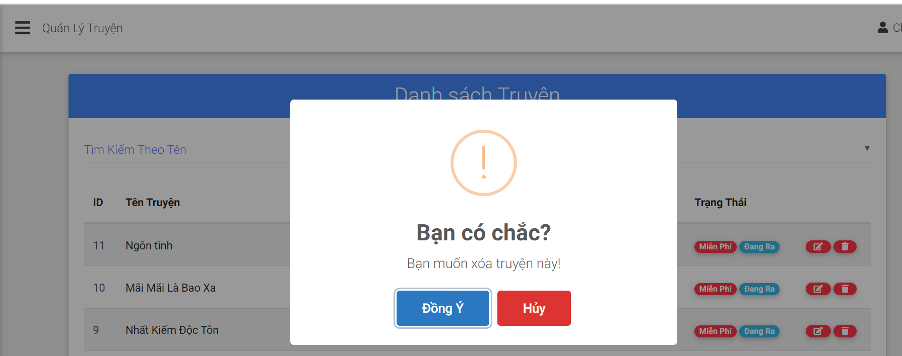

Chức năng đăng truyện

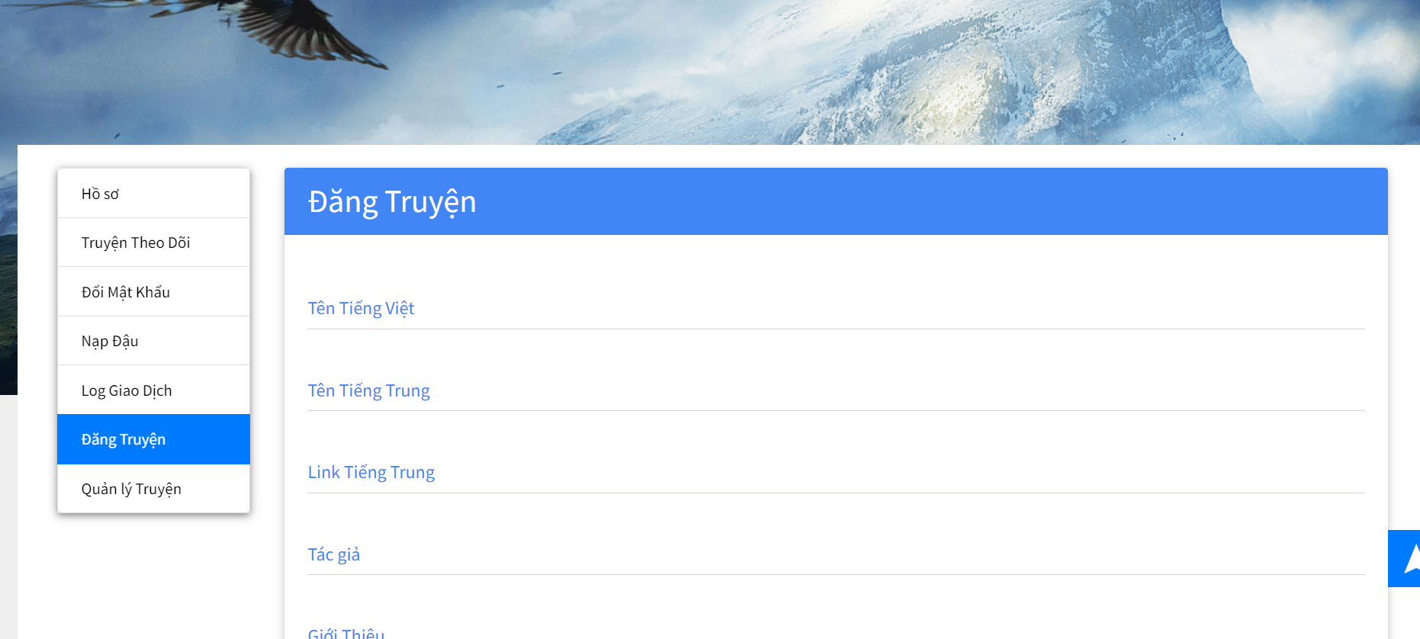

Đăng truyện mới thành công:

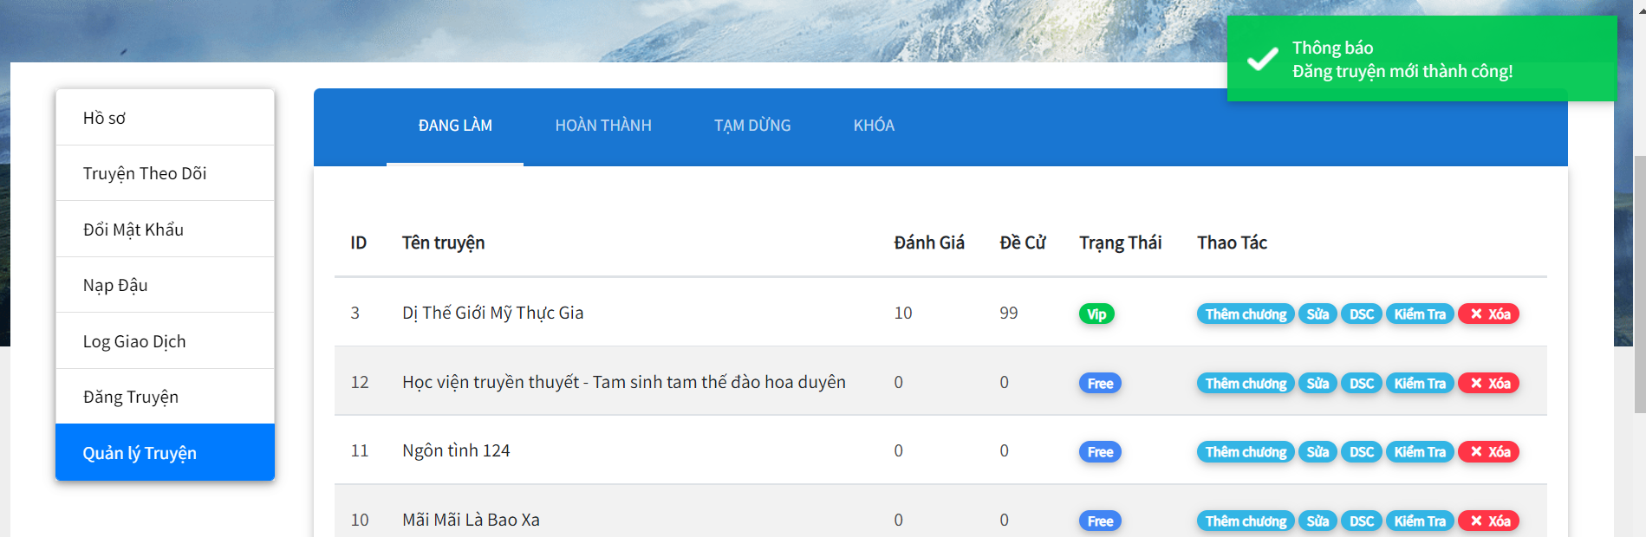

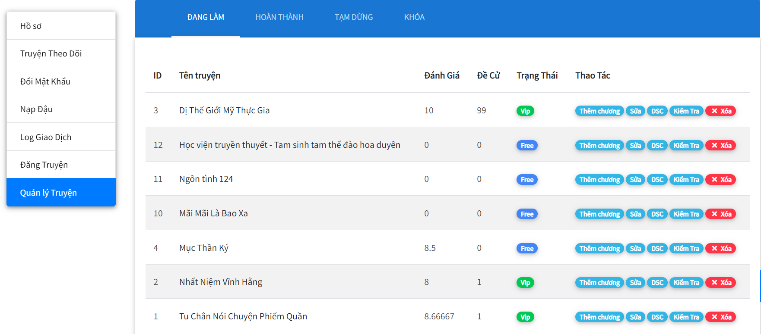

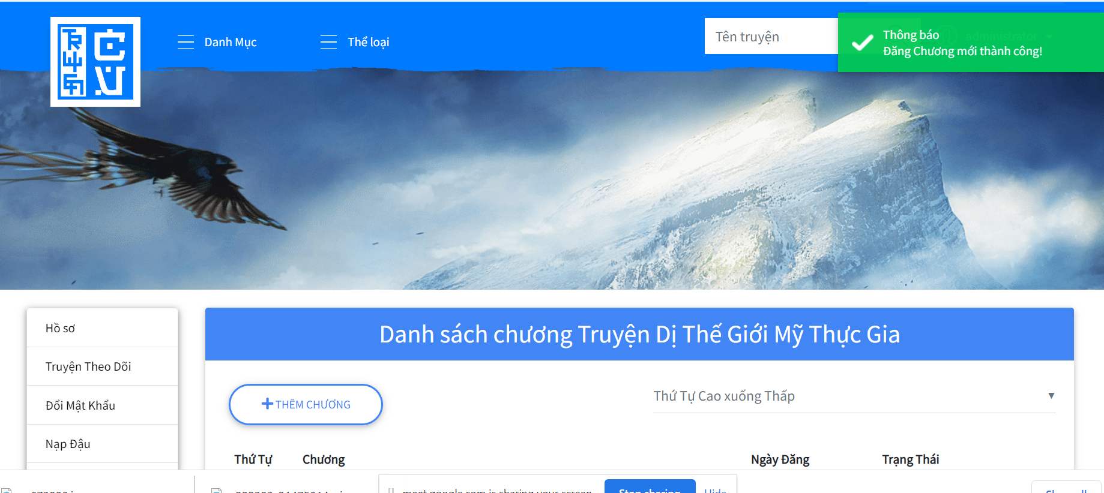

Chức năng kiểm tra: sẽ được truyền vào link tiếng Trung mà admin đã thêm:

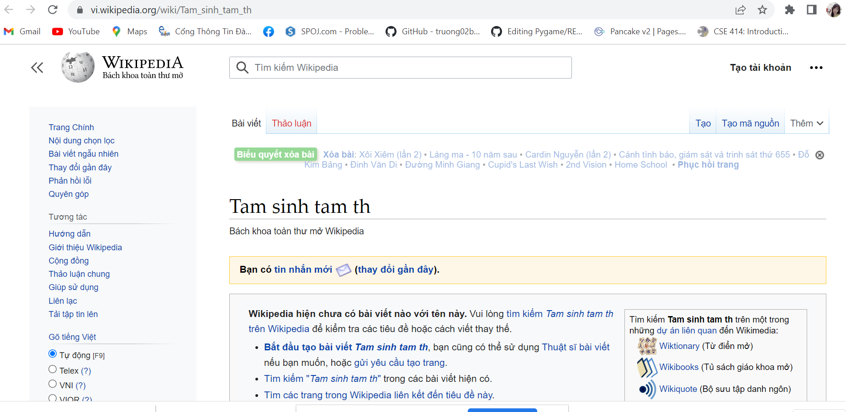

Phân công công việc:

Phượng : Chức năng đăng kí , đăng nhập

Chức năng bình luận,

chức năng đánh giá,

Chức năng đọc truyện

Chức năng cập nhật thông tin

Chiến :

Frontend,

Thiết Kế CSDL

Chức năng tìm kiếm

Đủ :

Quản lý người dùng (cập nhật..)

Quản lý truyện (đăng truyện , cập nhật ,kiểm tra )

Quản lý thể loại ( thêm thể loại )

Thêm chương mới cho truyện